UN VOYAGE DE RÊVE EN ALGÉRIE

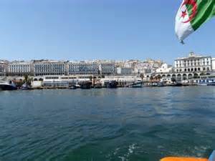

-PREMIÈRE JOURNÉE: La ville d´Oran, déjeuner au restaurant (gazpacho oranais) et soirée raï.
-DEUXIÈME JOURNÉE : La ville d´Alger : place des Martyrs, Bastion des Corsaires et casbah. Achat de souvenirs (un bendir, et des bracelets berbères…)
-TROISIÈME JOURNÉE : Constantine, la ville des ponts. Musée des Antiquités. Dégustation de la chorba.
-QUATRIÈME JOURNÉE : Promenade en bateau au large de la côte de Béjaïa. Après-midi libre (plage).
-CINQUIÈME JOURNÉE : Gardaïa. L´erg oriental.
-SIXIÈME JOURNÉE : Tamanrasset. Le désert rocheux. Peintures et gravures paléolithiques. Dîner au désert.

